Ngnix(万物皆文件)

1. Ngnix在架构体系中的位置与作用

外网(考虑网络安全,跨域等)

浏览器

网路cdn

Ngnix负载

商品服务器

订单服务器

服务A

服务B

主

从

从

ES

1. 网关

---面向客户的总路口

1. 虚拟主机

--为不同域名/ip/端口提供服务

1. 路由

--使用反相代理，整合后面的服务为一个完整的业务

1. 静态服务器

--mvvm模式中，用来发布html/css/jd/ing

1. 负载集群

--使用upstream，负载多个tomcat

1. Ngnix的模块化设计
2. 核心模块

--正常运行必不可少的模块，提供错误日志记录，配置文件解析，事件驱动机制，进程管理等核心功能

1. 标准http模块

--提供http协议解析相关的功能，如端口配置，网页的编码设置，http响应头设置等

1. 可选的http模块
2. 邮件服务模块
3. 第三方模块
4. Ngnix的多进程模式(效率高，一个线程，独享操作资源)

进程=操作系统资源+线程(共享操作系统的资源，多线程，会造成资源抢占，造成线性安全问题，需要数据的原子性)

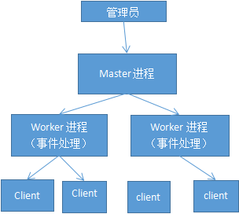

Master主要管理worker进程，包括接来自外界的信号，向各个worker进程发送信号，监控worker进程的运行状态，当worker进程退出后(异常情况下)，会自动重新启动新的worker进程。

发送信号的方式

Kill -QUIT 进程号 安全停止

Kill -TERM 进程号 立即停止

停止nginx

./nginx -s stop 停止

./nginx -s quit 退出

./ngnix -s reload 重新加载nginx.conf

1. Epoll--Nginx的异步非IO

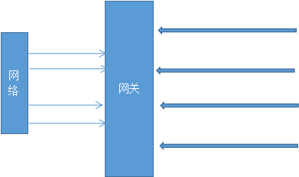

Poll(以前的模式):被惊醒的线程轮询所有的http连接，定位触发事件的那个连接

1. poll模式:线程被惊醒后(省略轮询的工作linux内核把这个做了)，直接到map中定位触发事件的那个连接
2. 正向代理和方向代理

正向代理(代理的是需求方)

1. Nginx安装（源码安装，yum安装）

源码安装方便扩展

(1)解压tar包

(2)./configure --prefix=/usr/local/nginx --with-http_stub_status_module --with-http_ssl_module

--prefix 安装指定的目录

--with-http_stub_status_module 启用监控模块

--with-http_ssl_module 启用网络安全https模块

(3)make 编译

(4)make install编译安装

目录结构

conf ，html， logs，sbin

添加nginx的环境变量/etc/profile

source 环境变量生效

7，Ngnix.conf

main(全局配置)

events:设置ngnix的工作模式及连接数的上限

http:服务器的相关属性

server:虚拟主机的配置

upstream:上游服务器的设置，主要为方向代理，负载均衡相关配置

location: url匹配特定位置后的设置

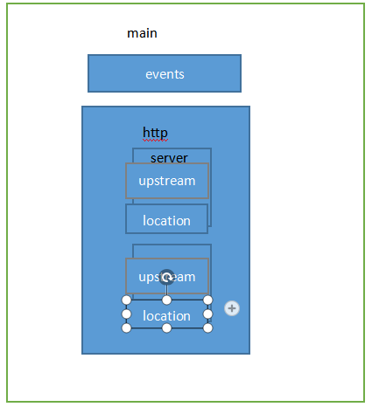

域名(ip)+端口=虚拟主机

nginx -t 查看配置文件的正确性

本地(host文件)

重要的配置:

8，server

日志:

error日志不可编辑: error_log logs/error.log error;error_log logs/error.log info

access日志可以编辑:access_log access.log main(格式,可以自定义)，根据业务需要的不一样定义多个日志格式，不同的区域块(server,location)也可以定义不一样的日志格式

9，日志切割

编写自动分割的Nginx日志脚本，

nginx,不会自动创建日志文件，需要发送USR1信号，USR1信号是重新打开日志文件

USR1信号:自定义信号 --linux定义这个信号的解释权，归接收方自己来定义(nginx定义是重新打开日志文件)

(1,location语法，rewrite语法，2，rua脚本，做一些事情(redis

缓存值，)，直接返回给客户端，3，负载/动静分离/https/跨域)